开发模块：学生前台管理

1. **开发人员 ：**

薛孟光 刘真

1. **依赖模块**：

年级设置

班级设置

课程设置

学生管理

成绩管理

**三**、**具体内容**

作为学生管理系统的前台部分，运行完程序之后，应显示学生登录的界面，而管理员则应自己输入地址进入到后台。而学生这一部分应包括学生个人信息查看，成绩信息查看，学生个人信息管理，修改个人密码四个部分。

1. 运行程序之后显示学生登录界面。

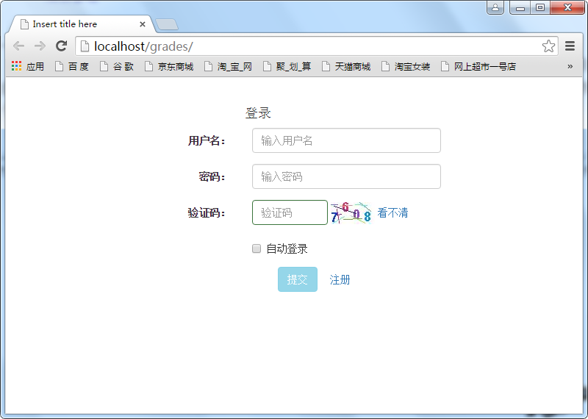

1. 登录成功以后，看到学生可以选择的信息

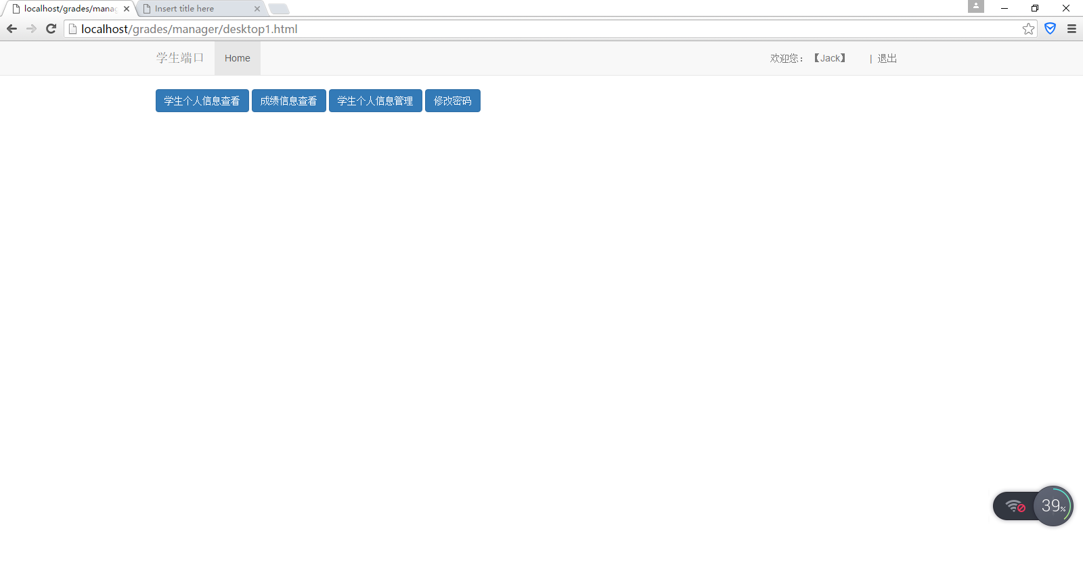

1. 选择要操作的模块（以修改密码为例）

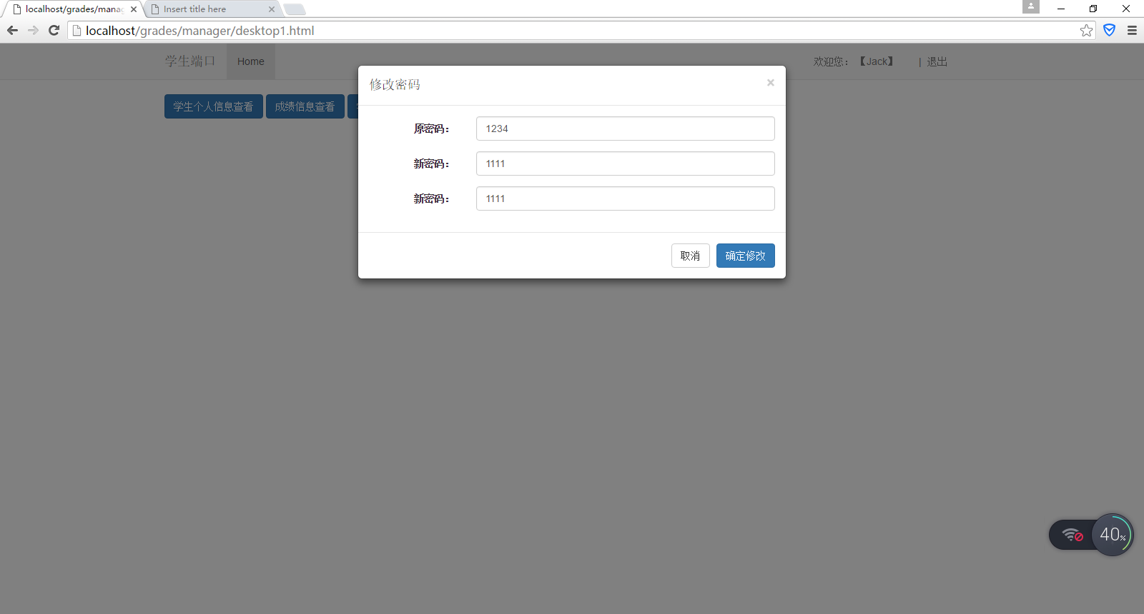

1. 管理员登录则需要自己输入地址

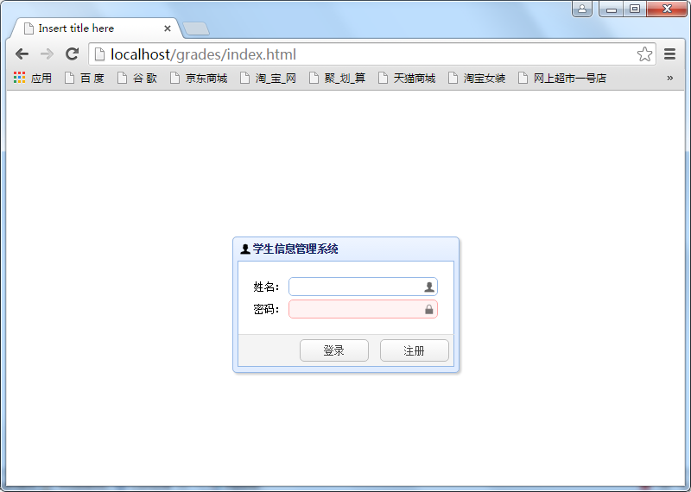

1. 登录之后则显示以下功能

